音乐播放器设计文档

名称：基于FPGA的音乐播放系统
软件：Xilinx ISE
语言：Verilog

代码功能：
本项目实现了一个完整的音乐播放系统，具有以下功能：
- 音乐播放：通过ROM存储音乐数据，实现音乐播放
- 播放控制：支持开始播放和停止播放功能
- 音调生成：根据音调代码生成不同频率的音频信号
- 显示功能：数码管显示当前播放状态和音调信息
- LED指示：LED灯显示播放状态

代码实现思路：
系统采用模块化设计，通过ROM存储音乐数据，分频器生成音频频率：
1. ROM存储：使用ROM存储音乐数据，每个地址对应一个音符
2. 分频技术：通过计数器分频生成不同频率的音频信号
3. 音调解码：将音调代码转换为对应的频率控制参数
4. 动态显示：数码管显示当前播放的音符信息
5. 状态控制：通过按键控制播放和停止状态

系统工作流程：
开始按键 → 音乐控制模块 → ROM读取音乐数据 → 音调解码 → 音频输出
停止按键 → 停止播放 → LED状态指示 → 数码管显示

代码结构：
项目采用层次化模块设计，各模块功能明确：
- music：顶层模块，系统集成
- music_ctrl：音乐控制核心模块
- musicdec：音调解码模块
- display：显示控制模块
- led_ctrl：LED控制模块
- ROM：音乐数据存储

- 工程文件
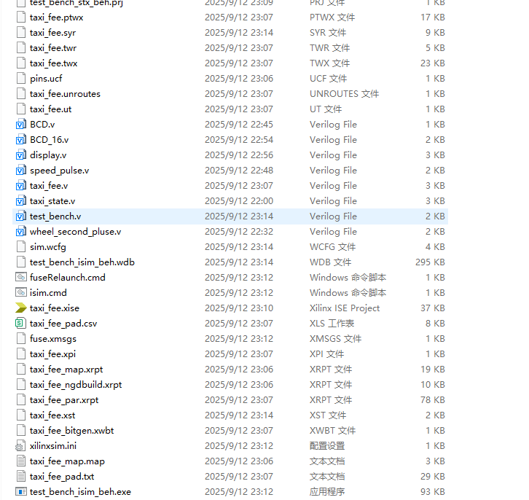

- 程序文件

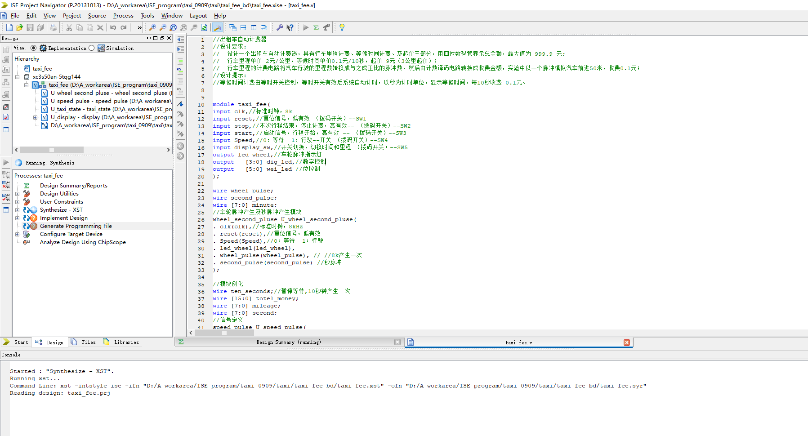

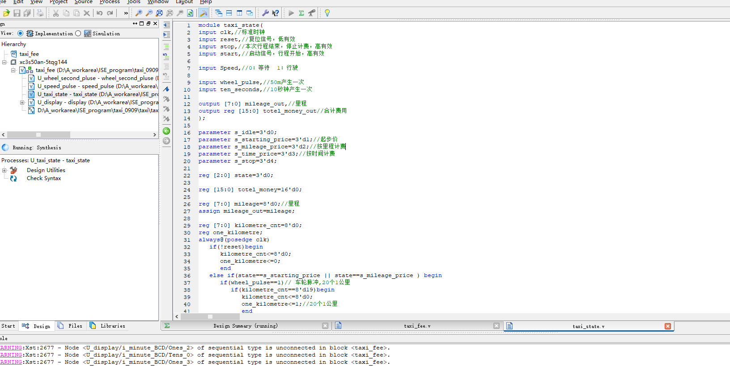
- 程序编译

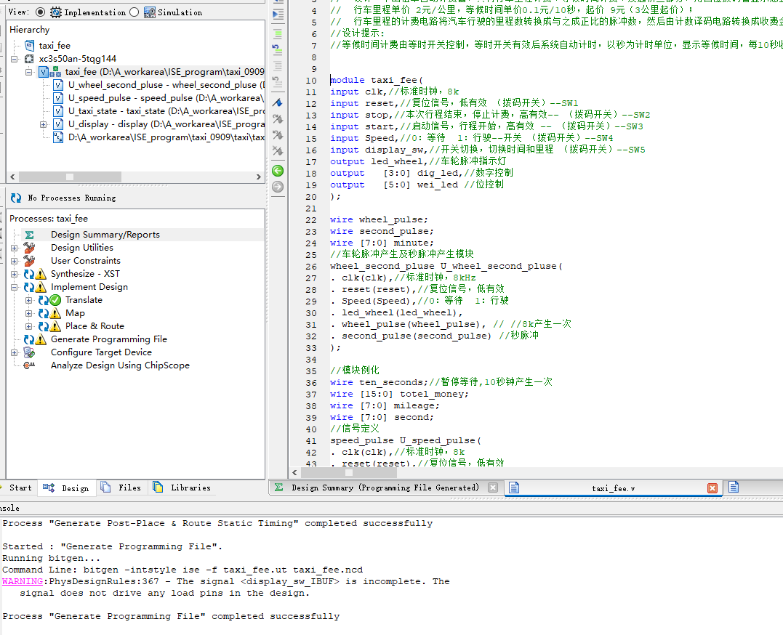
- RTL图
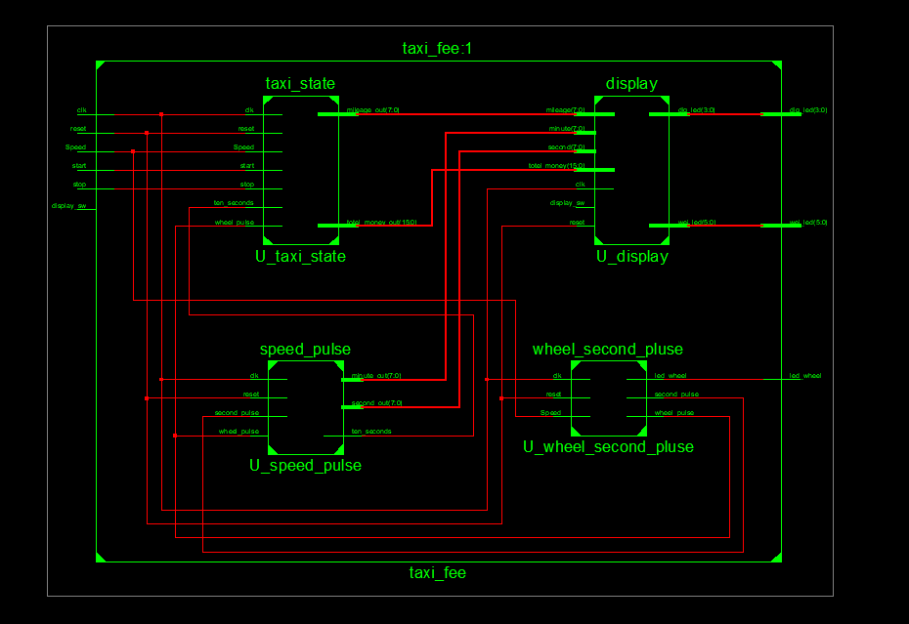

- 管脚分配
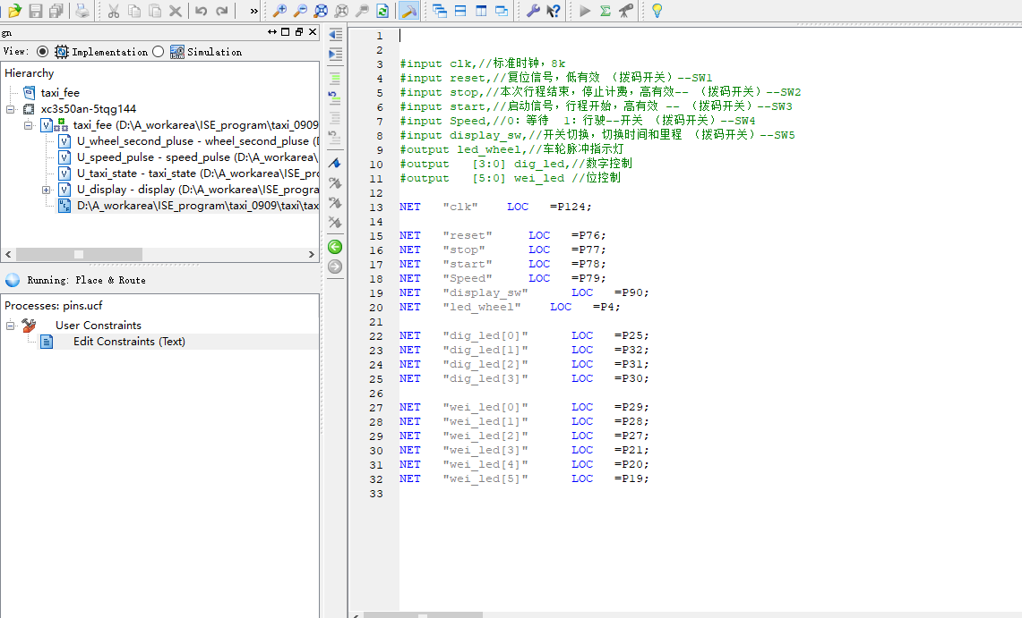

- 仿真图

Testbench
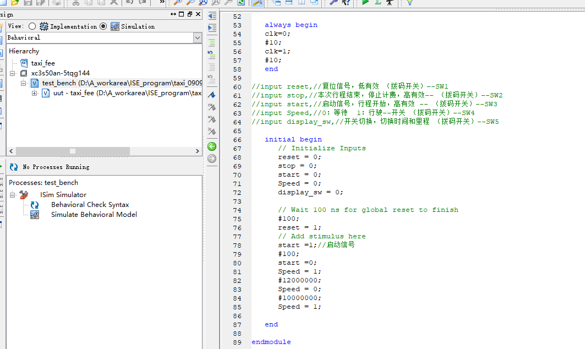

仿真图
